
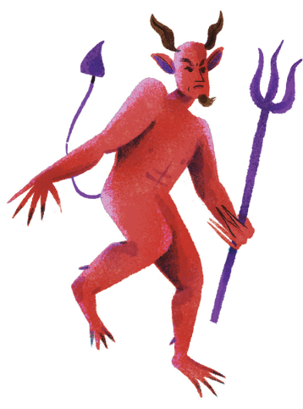


Lê atentamente os textos que se seguem.
Educação Literária
Ficha/Questão de aula 8
Nome Ano Turma N.º
Texto dramático – Auto da Barca do Inferno, Gil Vicente
5  10  15  5  30 | Texto A  – Porém, a que terra passais?  – Pera o Inferno, senhor.  – Terra é bem sem sabor.  – Quê? E também cá zombais?  – E passageiros achais  pera tal habitação?  – Vejo-vos eu em feição  pera ir ao nosso cais...  – Parece–te a ti assi.  – Em que esperas ter guarida?  – Que leixo na outra vida  quem reze sempre por mi.  – Quem reze sempre por ti?  Hi hi hi hi hi hi hi hi!...  E tu viveste a teu prazer,  cuidando cá guarecer  por que rezam lá por ti?  Texto B  – Tu passarás, se quiseres;  porque em todos teus fazeres  per malícia nom erraste.  Tua simpreza t’abaste  pera gozar dos prazeres.  Espera entanto per i;  veremos se vem alguém  merecedor de tal bem  que deva de entrar aqui.  Texto C  – E tu morreste escomungado:  nom o quiseste dizer.  Esperavas de viver;  calaste dous mil enganos.  Tu roubaste bem trint’anos.  o povo com teu mester.  Embarca, eramá pera ti,  que há já muito que t’espero! | 5  10  5  10  15  5 | Texto D  – Peço-vo-lo de giolhos!  Cuidais que trago piolhos,  anjo de Deos, minha rosa?  Eu sô aquela preciosa  que dava as moças a molhos,  a que criava as meninas  pera os cónegos da Sé...  Passai-me, por vossa fé,  meu amor, minhas boninas,  olho de perlinhas finas!  E eu som apostolada,  angelada e martelada,  e fiz cousas mui divinas.  Texto E  – Oh! nom praza a Barrabás!  Se Garcia Moniz diz  que os que morrem como eu fiz  São livres de Satanás...  E disse-me que a Deos prouvera  que fora ele o enforcado;  e que fosse Deos louvado  que em bo’hora eu cá nacera;  e que o Senhor m’escolhera  e por bem vi beleguins  E com isto mil latins  mui lindos, feitos de cera.  E no passo derradeiro  me disse nos meus ouvidos  que o lugar dos escolhidos  era a forca e o Limoeiro;  Texto F  – Ó cavaleiros de Deos  a vós estou esperando  por Cristo, Senhor dos céos!  Sois livres de todo mal  mártires da Madre Igreja,  que quem morre em tal peleja  merece paz eternal.
Gil Vicente, «Auto da Barca do Inferno», in Teatro de Gil Vicente, apresentação e leitura de António
José Saraiva, Lisboa, Portugália Editora, 6.ª ed., s/d, pp. 89, 99, 100, 107-108, 117, 121.

15 Pontos
6 x 2,5
1. Faz corresponder a cada excerto que leste a cena a que pertence.
Texto A: _________________________________ Texto D: _________________________________
Texto B: _________________________________ Texto E: _________________________________
Texto C: _________________________________ Texto F: _________________________________
2. Identifica a(s) personagem(ns) à(s) qual(is) pertencem as falas transcritas.
15 Pontos
6 x 2,5
Texto A: _________________________________ Texto D: _________________________________
Texto B: _________________________________ Texto E: _________________________________
Texto C: _________________________________ Texto F: _________________________________
3. Relembra o destino final destas personagens e indica
12 Pontos
6 x 2
a. as que embarcaram na barca do Diabo:
b. as que embarcaram na barca do Anjo:
3.1 Justifica o destino final da personagem referida no texto B.
14 Pontos

4. A propósito da cena a que pertence o texto A, refere
30 Pontos
3 x 10
4.1 o percurso cénico do respetivo protagonista.

4.2 os símbolos cénicos de que se fez acompanhar e a sua simbologia.

4.3 a intenção crítica do autor ao criar esta personagem-tipo.

14 Pontos
5. Explica a acusação que é feita no texto C.

